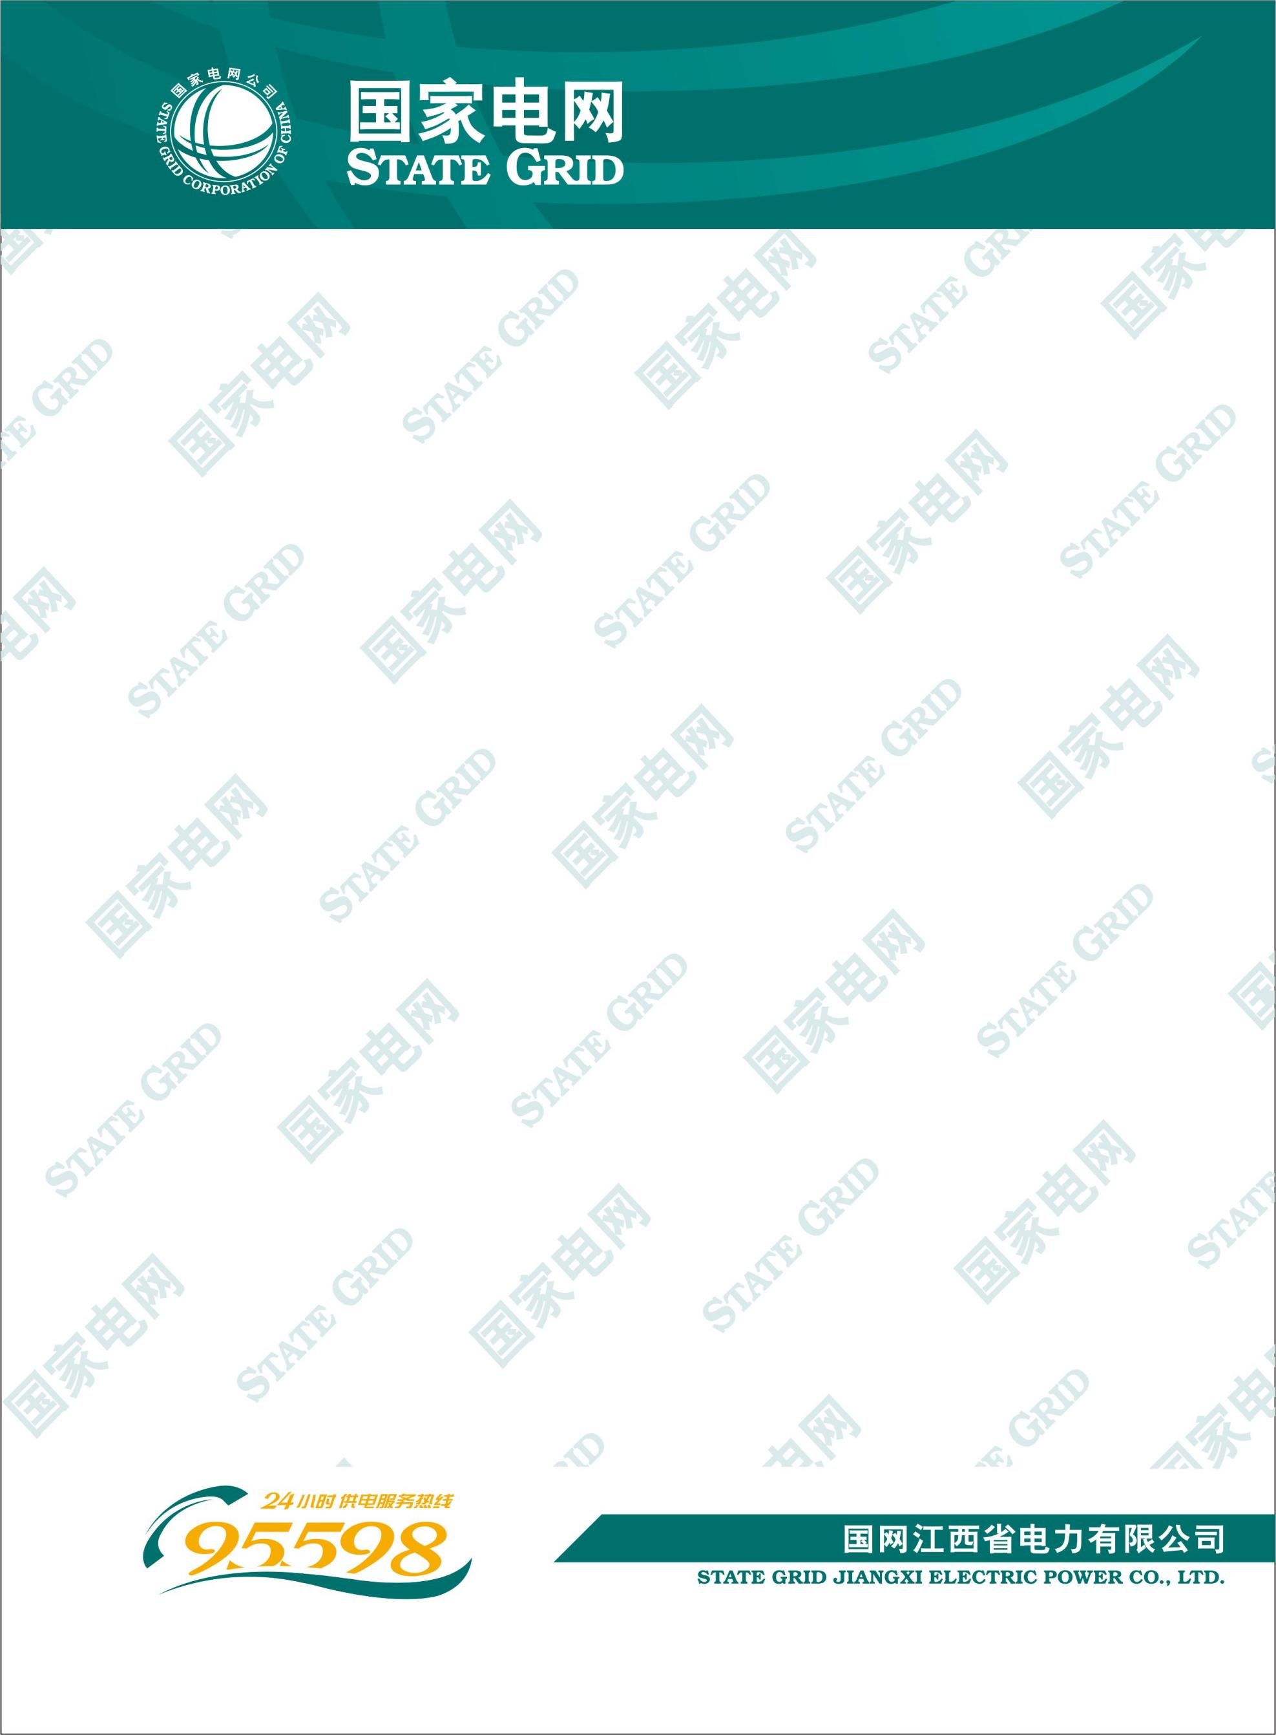

业扩报装流程图
低压 高压
受理签约
受理申请

施工接电
答复签约

竣工接电

注：1.低压居民、低压非居民、高压客户申请办电当天受理，提供“一证受理”“容缺受理”服务。
2.低压居民业务，若具备直接装表条件3个工作日内装表接电，若涉及业扩配套工程施工5个工作日内装表接电。
3.低压非居民业务，若具备直接装表条件6个工作日内装表接电，若涉及业扩配套工程施工15个工作日内装表接电。
4.高压业务供电方案答复环节，单电源客户10个工作日内（双电源客户20个工作日内）答复供电方案；外部工程实施环节，重要或有特殊负荷的电力客户，3工作日内完成受电工程图纸审核，2个工作日内完成中间检查，普通客户无需图纸审核和中间检查；竣工检验环节，3个工作日内完成；受电工程检验合格并办结相关手续后3个工作日内装表接电。
5.低压报装实行“三零”服务，供电公司投资建设到用户建筑红线，产权分界点为电表出线侧（含电表箱），电网侧部分接入不收费。但低压报装“三零”服务不适用于同一单位批量申请，小区整体开发项目（如商品房、安置房、非开发商建设但具有商业开发性质的新建住房等），转供、高压自管、单体建筑内局部报装客户，未取得政府建设许可的新建住房，政府在农村统一规划建设的其他小区（如地质灾害搬迁房、库区移民、美丽乡村、新农村建设等）等。
施工单位资质查询网站：http://hzj.nea.gov.cn
设计单位资质查询网站：http://www.jxjst.gov.cn
